ГУАП

КАФЕДРА № 42

ОТЧЕТ   
ЗАЩИЩЕН С ОЦЕНКОЙ _____________________

ПРЕПОДАВАТЕЛЬ

|  |  |  |  |  |
| --- | --- | --- | --- | --- |
| Ассистент |  |  |  | Шевяков Д.О. |
| должность, уч. степень, звание |  | подпись, дата |  | инициалы, фамилия |

|  |
| --- |
| ОТЧЕТ О ЛАБОРАТОРНОЙ РАБОТЕ №1 |
| Информационная технология обработки данных |
| Вариант 7 |
| по курсу: Основы программирования |
|  |

РАБОТУ ВЫПОЛНИЛ(А)

|  |  |  |  |  |  |
| --- | --- | --- | --- | --- | --- |
| СТУДЕНТ ГР. № | 4128 |  |  |  | Воробьев В.А. |
|  |  |  | подпись, дата |  | инициалы, фамилия |

Санкт-Петербург 2022

**Цель работы:** приобрести навыки разработки информационной технологии обработки данных, практического использования в приложении Excel логических функций, построения диаграмм и т.п.

**Задание 1:** предложить вариант реализации информационной технологии обработки данных, которая может быть использована для автоматизации работы в деканате при расчете стипендии по исходным данным. При создании таблицы следует предусмотреть возможность быстрого изменения исходных данных, связанных с установлением новых размеров академической и социальной стипендии. Составить формулы для расчета размеров академической, социальной и суммарной стипендии для каждого студента, включить результаты расчетов в соответствующие графы таблицы.

**Выполнение задания 1:**

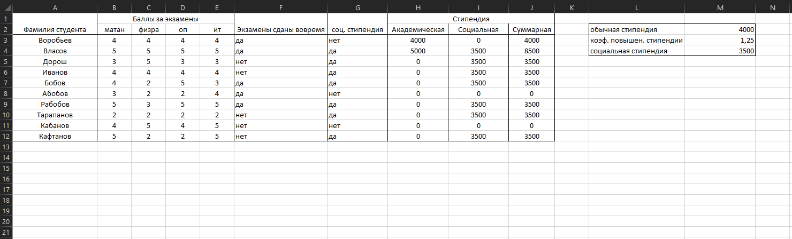

Рисунок 1- итоговая таблица

Для вычисления академической стипендии в ячейке H3 используется формула: =ЕСЛИ(СЧЁТЕСЛИ(B3:E3; "<4") =0;$M$2;0) * ЕСЛИ(СЧЁТЕСЛИ(B3:E3;5) = 4; $M$3;1) * ЕСЛИ(F3 = "да"; 1;0).

Для вычисления социальной стипендии в ячейке I3 используется формула: =ЕСЛИ(G3 = "да"; $M$4; 0).

Для вычисления суммарной стипендии в ячейке J3 используется формула: =H3+I3.

**Задание 2:** реализовать ряд связанных с визуализацией данных дополнений к разрабатываемой технологии по данному варианту.

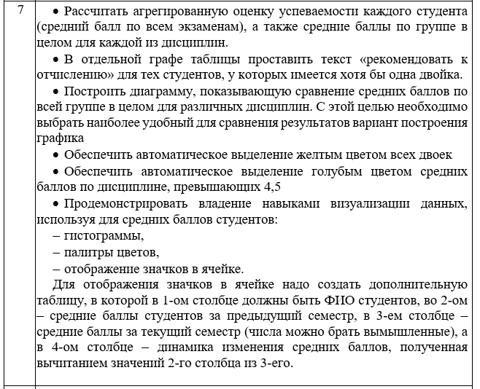

Рисунок 2 – вариант задания

**Выполнение задания 1:**

1. Таблица со средними баллами по дисциплинам.

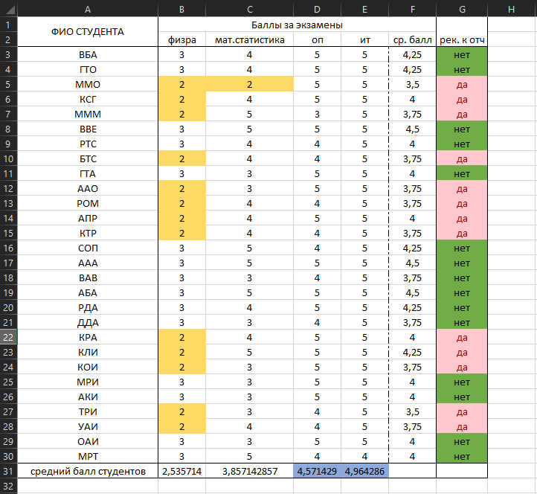

Рисунок 3 – итоговая таблица

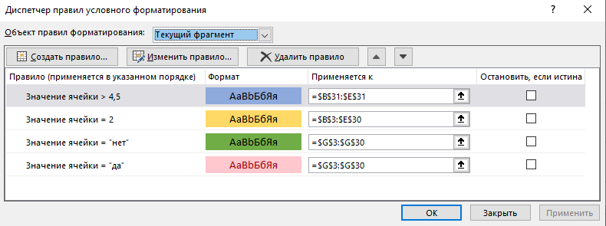

Рисунок 4 – правила условного форматирования к таблице рис.3

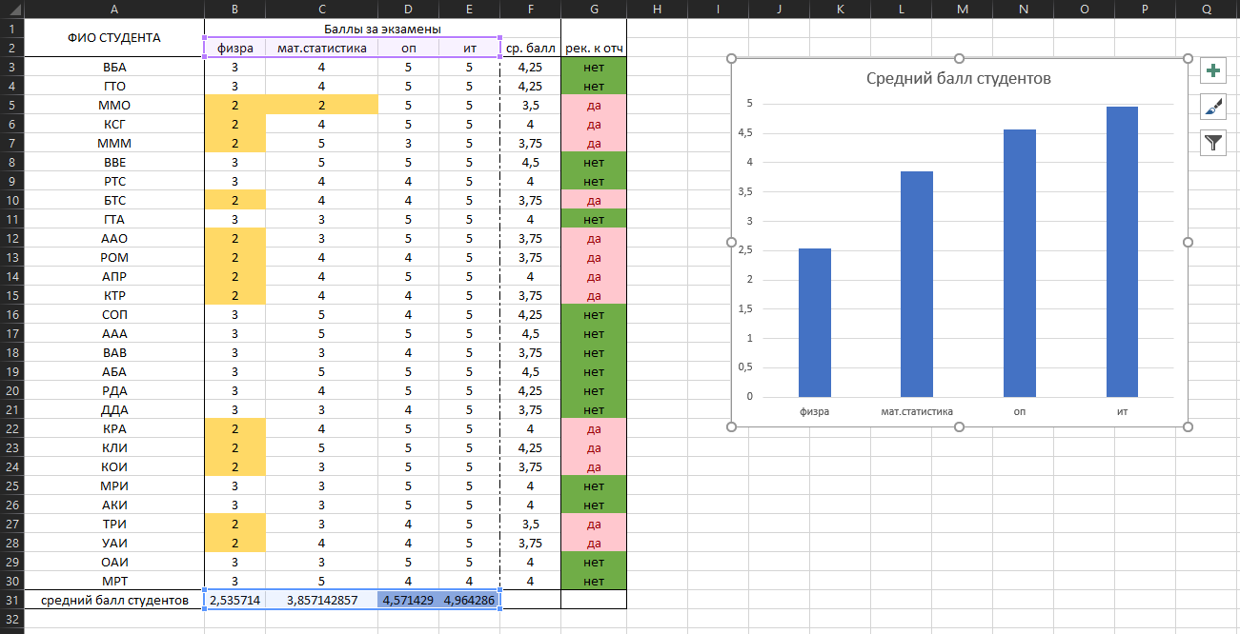

Рисунок 5 – диаграмма к таблице рис. 3

Для высчитывания рекомендации к отчислению в ячейке G3 используется формула: =ЕСЛИ(СЧЁТЕСЛИ(B3:E3;2) > 0; "да"; "нет"). Для высчитывания средних баллов по дисциплине и средних баллов студента использовалась функция СРЗНАЧ.

1. Таблица с трендами баллов.

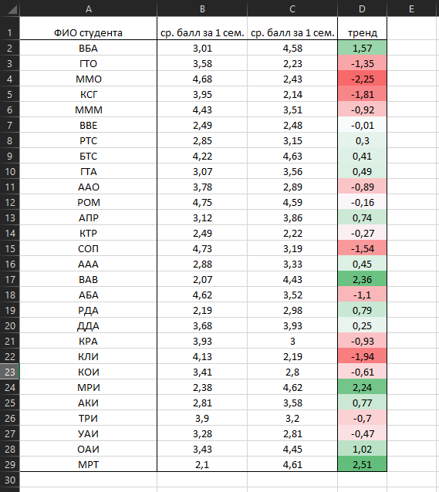

Рисунок 6 – итоговая таблица

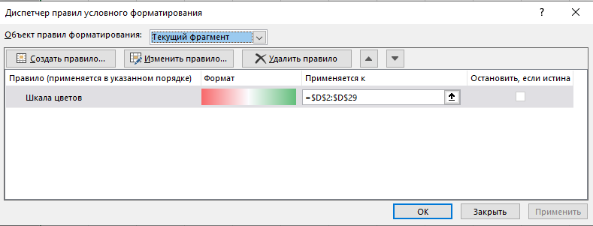

Рисунок 7 – правила условного форматирования к таблице рис.6

**Вывод:** приобрели навыки разработки информационной технологии обработки данных, практического использования в приложении Excel логических функций, построения диаграмм. Ознакомились с условным форматированием, а также функциями: ЕСЛИ, СРЗНАЧ, ЕСЛИ, СЧЕТЕСЛИ.